B&R fortalece su presencia en España con la nueva red de partners

Los Qualified Partners de B&R en España son aquellas empresas que, además de compartir el lema “Perfection in Automation”, han llevado a cabo con éxito diferentes proyectos de alto valor añadido para sus clientes y superado exigentes formaciones continuas que desde B&R se imparten. Abrir el canal de Qualified Partners es la nueva propuesta de B&R para tener mayor capilaridad territorial, con el objetivo de prestar un servicio más próximo y personalizado.
La red de partners permite llegar a todo el territorio nacional
Integradores de sistemas, ingenierías y OEM se han interesado en participar en el programa de Qualified Partners de B&R, la compañía austríaca líder en tecnología de automatización industrial, aportando así una mayor presencia en todo el territorio nacional.
La combinación perfecta
La combinación perfecta se da cuando el know-how específico de los partners se encuentra con la vanguardia tecnológica de B&R. Esto se traduce en una oferta más amplia de soluciones innovadoras y una importante reducción del tiempo de comercialización de estas soluciones. “Los clientes tienen un mayor sentimiento de seguridad cuando las empresas líderes trabajan conjuntamente para ofrecerles la mejor solución”, afirma Alex Blanquer, Qualified Partner Manager de B&R.
Ramón Díaz, Country General Manager, especifica que “no estamos hablando de una vía de distribución si no que los partners son una extensión más de la misma empresa. De este modo, tanto partners como B&R no solo suman, si no que multiplican su valor en el mercado”.
Gracias a esta red de partners se facilita la implementación de los avances tecnológicos a empresas grandes y pequeñas permitiendo adquirir la tecnología de B&R tanto en sistemas de visión, tecnología de transporte industrial, machine-centric robotics, máquina adaptativa, y el extenso porfolio de la compañía austríaca.
Presencia global
Inicialmente, las once empresas que integran esta red de partners en España son: Bereiker; DPR Automatismos; Electroal; Industrial Controller, Mecatrans; SIDE; Smarlogy; TAIB Automation; Tavil IND; TEG y Tekniker. Hay un gran conocimiento en estas empresas en sectores estratégicos como el farmacéutico, packaging, food and beverage, plásticos, etc., que se añade al alto grado de experiencia que B&R dispone en dichos mercados.
El programa de Qualified Partners de B&R está presente en otros países como Alemania, India, Irlanda, Italia, Holanda, Reino Unido, Rusia y Suiza con más de 150 empresas que permiten llegar a todo el tejido industrial donde está presente.

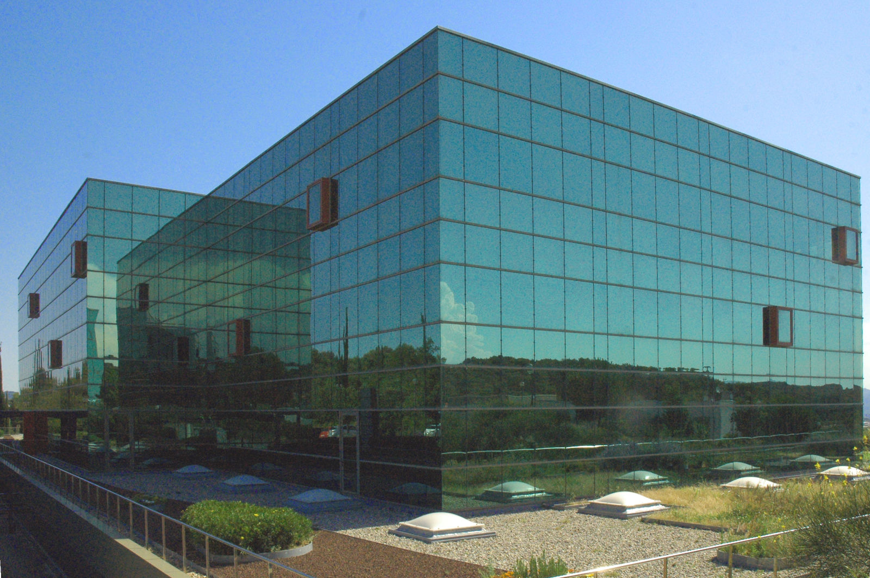
Sede central de B&R en España, Sant Cugat del Vallès. Foto: Oriol Grima

Acerca de B&R
B&R, empresa perteneciente al Grupo ABB y con sede en Austria, es líder mundial en automatización industrial. B&R combina tecnología de vanguardia con ingeniería avanzada para proporcionar a usuarios de todos los sectores soluciones completas para la automatización de máquinas y fábricas, Motion Control, HMI y tecnología de seguridad integrada. El catálogo de productos se completa con estándares de comunicación de IoT industrial que incluyen OPC UA, POWERLINK y openSAFETY. Gracias a su única herramienta de software Automation Studio, B&R redefine constantemente el futuro de la ingeniería de automatización. El espíritu innovador que mantiene a B&R a la vanguardia de la automatización industrial está impulsado por el compromiso de simplificar los procesos y superar las expectativas de los clientes.Para más información, visite www.br-automation.com.
Para más información, visite www.br-automation.com.

